- détails du produit

Caractéristiques de l'objet
Type d'élément:
DVR de voiture
Interface:
AV-Out
Pixels:
130Mega
Format vidéo:
AVI
Enregistreur de GPS:
Aucun
Marque:
WITSON
Images par seconde:
120
Batterie:
Intégré
Angle de vue:
140 °
Code vidéo:
AVC
Langage OSD:
Anglais
Mode d'assemblage:
Enregistreur portatif
Bonus:
Avec rétroviseur
Chipset Fabricant:
SANS NOM
Taille de l'écran:
Pas de taille
Lieu d'origine:
Guangdong, Chine (continentale)
Numéro de modèle:
W2-C306I
Nom du modèle:
W2-C306I

Description du produit

Nouvelle promesse de WITSON maintenant !!!
Lorsque vous achetez un DVD de voiture, ajoutez seulement USD9.99 pour obtenir cette caméraimperméable à l' eau CCD de haute qualité 1pcs
Attention: le
DVD 1pcs peut seulement acheter un appareil photo promotionnel maxi 1pcs.
2pcs DVD ne peut acheter qu'un appareil photo promotionnel maxi 2pcs.
tel que.....

Note importante:

Si vous achetez un DVD de voiture ensemble, vous pouvez économiser les frais d'expédition de ce produit.

Dites-moi simplement votre numéro de commande avant de faire le paiement, je vais régler le montant total du paiement pour vous.

CARACTÉRISTIQUES PARTICULIÈRES : les caméras à double usage ont deux façons différentes d'installer sur votre voiture:
1. Installez -le sur le pare-chocs en perçant le trou.
2. Accrochez le pare-chocs ou la plaque d'immatriculation par deux vis seulement.
Une caméra, une utilisation différente, combine votre voiture parfaitement!
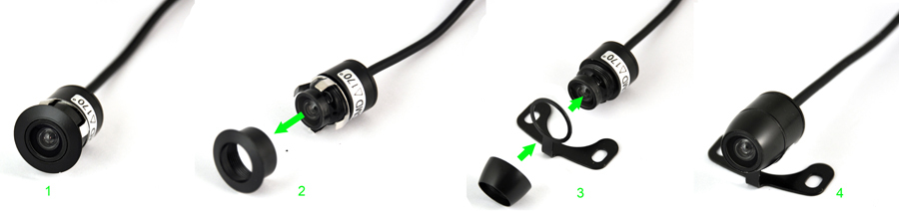
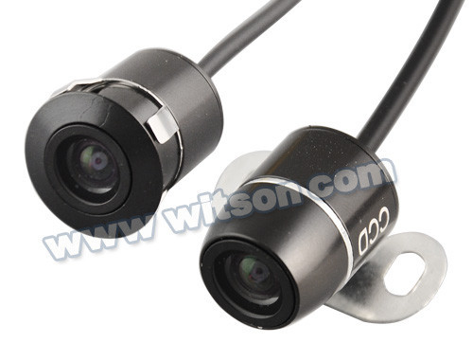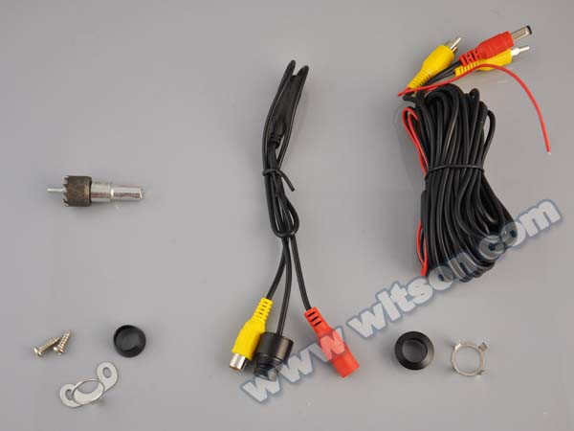
Caractéristiques:
* 0.01Lux Low Illumination for Night Vision
* Échelle électronique pour fonction de distance facultative
* Installation Brochée
Capteur d'image | 1/3 "CMOS OV7960
Système de signalisation | PAL / NTSC
Résolution horizontale | 480 lignes de télévision
Angle de vue super large | 140º-170º
Nombre de pixels | 580 (H) χ540 (V)
Échelle électronique | Oui
Obturateur électronique | 1 / 60-1 / 5000sec
Imperméabiliser | IP 67
Angle de vue | 140º-170º
Sortie vidéo | 1Vp-p / 75 Ω
Sortie audio | Non
Balance des blancs | Auto
Synchronisation. Système | DC 12V
Source de courant | -20ºC ~ + 60ºC

